Berichtenswertes vom Jahr 2016
- Benefizkonzert der Gruppe Jericho mit ihren Liedern für Geist und Seele
- Teilnahme mit einem Stand am Hofer Seniorentag in Altstadt und Lorenzpark am 04. Juni
- Aufbau eines Standes auf dem Gemeindefest mit Basteln von Grasköpfen am 02. Juli
- Grillabend für die ehrenamtlichen Mitarbeiter am 27. Juli
- Weinfestes für die Spender des vergangenen Jahres am 22. Oktober
Zu 1. siehe Bericht vorher
Zu 2.
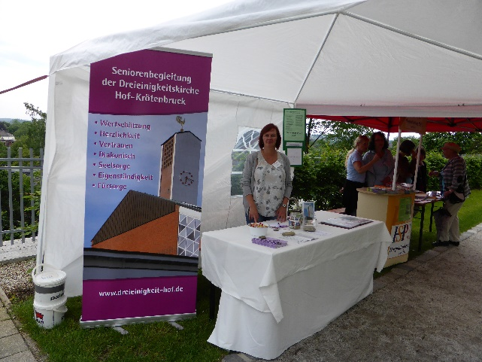 | Fr. Hofmann hat es sich nicht nehmen lassen, mit einem Stand, den sie zusammen mit ihrem Mann aufgebaut hat, auf dem Seniorentag der Stadt Hof im Hofer Lorenzpark vertreten zu sein. Besondere Beachtung hat dabei das von Hr. Hofmann gestaltete Roll-up verdient, das außerordentlich gut gelungen ist und einfach ein „Hingucker“ ist. Dieses Roll-up steht jetzt als Blickfang bei allen anderen öffentlichen Auftritten zur Verfügung.
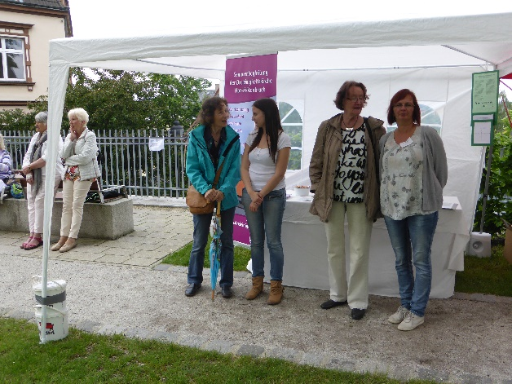 | Der Lorenzpark war von Senioren sehr gut besucht, für Unterhaltung durch den Großelternchor und durch Verköstigung war auch für das leibliche Wohl bestens gesorgt. Schade war nur, dass in der Berichterstattung der Schwerpunkt eher auf die Ausstellungen in der oberen Stadt gelegen ist.

Zu 3. Wie schon im Vorjahr war die Seniorenbegleitung durch einen Stand auf dem Gemeinde- und Kinderoasenfest vertreten. Auch hier erregte das Roll-up wieder Aufsehen und machte auf diesen Stand gut aufmerksam. Auf Grund der Witterung musste der Stand dann im Verlauf des Festes umziehen in den Durchgang zu den alten Gemeinderäumen. Etliche Junge und auch Ältere haben sich am Basteln von Grasköpfen versucht. So bleibt die Seniorenbegleitung einfach im Bewusstsein der Gemeindeglieder.
Zu 4.
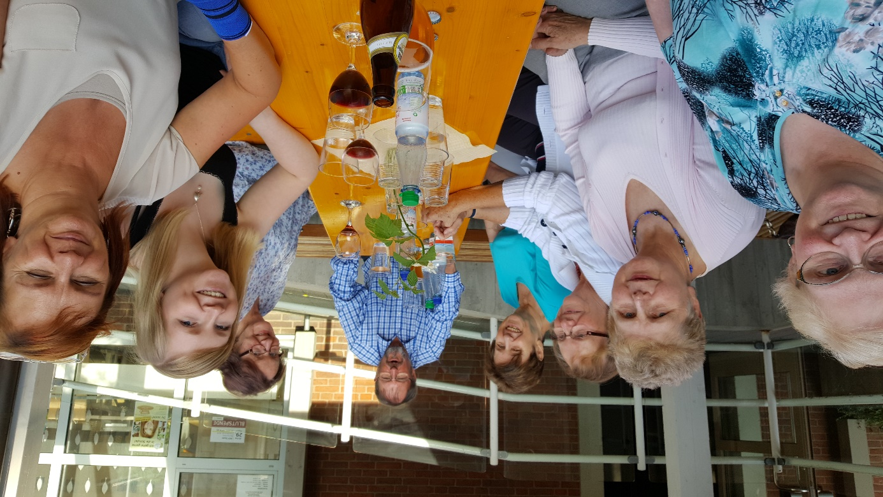
Das Grillfest für die ehrenamtlichen Helfer war ein voller Erfolg, auch weil Markus Hofmann als „Grillmeisters“ sein Bestes gab. Für Getränke war bestens gesorgt. Es gab viele Gespräche und gute Laune.
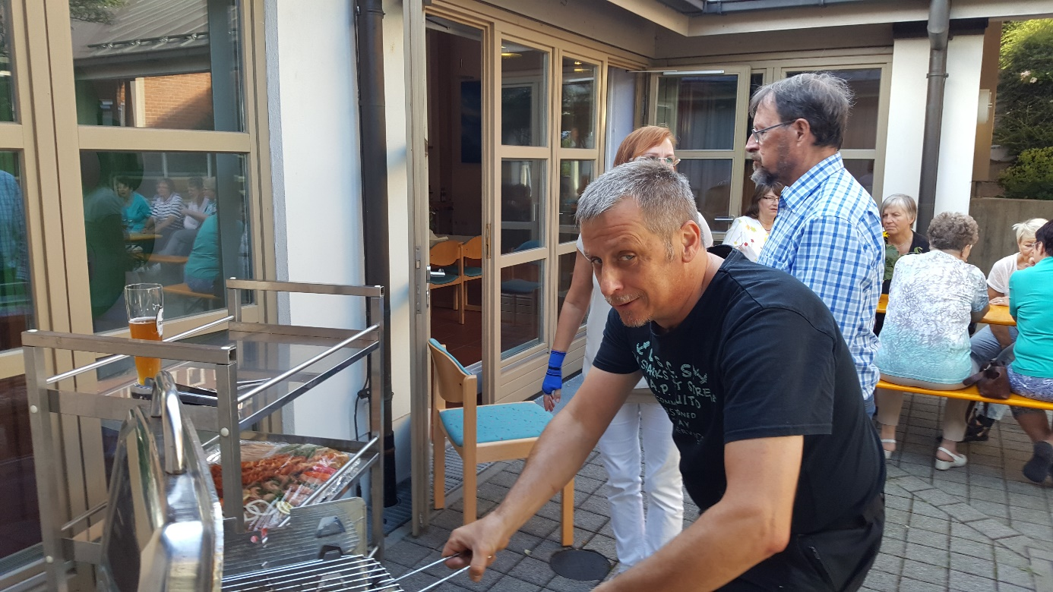

Zu 5.
Die Dreieinigkeitskirchengemeinde hat am Ende des letzten Jahres zur Finanzierung ihrer Seniorenbegleitung unter der Leitung von Frau Heike Hofmann in persönlichen Briefen zu Spenden aufgerufen. Zum Dank für die dabei eingegangenen und anschließend auch sonstigen Spenden waren die Spender zu einem kleinen Weinfest mit Imbiss im Gemeindesaal eingeladen, das am Samstag, dem 22. Oktober abends stattfand und nicht aus diesen Spendenmitteln finanziert wurde. An unserem Spendenbaum im Hintergrund hängt für jeden Unterstützer auch ein Blatt mit dessen Namen. Erfreulicherweise ist etwa ein knappes Drittel der Spender dem Aufruf gefolgt. Der Arbeitskreis Seniorenbegleitung konnte die Anwesenden erfreut und von Herzen dankbar, auch im Namen von Pfarrer Dinter, begrüßen, der leider wegen Krankheit nicht teilnehmen konnte. Anfangs haben die anwesenden Arbeitskreismitglieder sich und ihre Arbeit im Kreis vorgestellt, im Lauf des Abends berichtete Frau Hofmann von ihrer Arbeit als hauptamtliche Seniorenbegleiterin und hob auch die Arbeit der unter ihrer Leitung tätigen ehrenamtlichen Mitarbeiter hervor. Mit zwei heiteren Geschichten und als Höhepunkt mit besinnlichen und heiter-kritischen Liedern von Albert Rambacher, der mit einem Benefizkonzert auch die Seniorenbegleitung unterstützte, klang unter vielen Gesprächen untereinander der Abend aus. In der Hoffnung, dass auch der nächste Spendenaufruf ähnlich erfolgreich sein wird, freut sich der Arbeitskreis Seniorenbegleitung schon auf Oktober des nächsten Jahres auf eine Wiederholung.

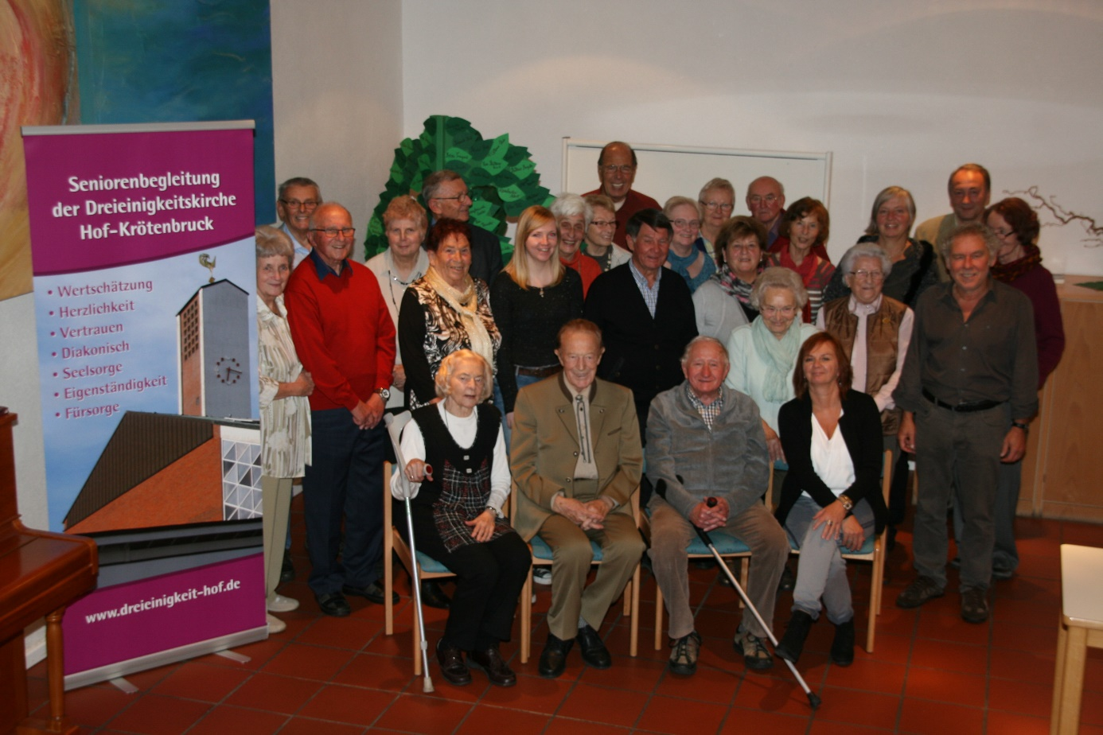

Noch eine Bemerkung: die Bewirtung der Spender wird nicht aus deren Spendengeldern finanziert, sondern ist bis auf den Wein ein Beitrag der Mitglieder des Arbeitskreises Fundraising Seniorenbegleitung.
Nach dem Weinfest begann bereits wieder die Vorbereitung der Spendenaktion 2016 mit Adventsbasar und Spendenbriefverteilung, ebenfalls durch die Mitglieder des Teams.
Schön war auch, dass Albert Rambacher gerne zur Gitarre griff und einige seiner Lieder zum besten gab, obwohl er selbst über sein Benefizkonzert zu den Spendern gehörte.
